Министерство образования и науки Российской Федерации
Федеральное агентство по образованию ГОУ ВПО
Уфимский государственный авиационный технический университет

Факультет авиационного приборостроения
Кафедра телекоммуникационных систем

Проектирование сетей связи

Отчёт к расчётно-графической работе
по дисциплине «Проектирование и техническая эксплуатация МКС»
4075.103000.000

Выполнил:
студент группы МКС-515,
Абзалов А. В.
Проверила:
преподаватель
Коннова Т. Н.

Уфа–2008

Расчётно-графическая работа

Проектирование сетей связи

1. Техническое задание
Требуется спроектировать внутризоновую сеть SDH, с пропускной способностью 622,08 Мбит/с, используя следующие данные:
1. Количество сетевых элементов – 13, из них 5 мультиплексоров ввода-вывода и 8 регенераторов.
2. Схема организации связи – двунаправленное кольцо (10 элементов) с резервированием (1+1) + линия (3 элемента) с резервированием (1:1).
3. В кольце используются мультиплексоры ввода-вывода с кросс-коммутацией на уровне VC-12 STM-4 и регенераторы того же уровня, в линии – мультиплексор ввода-вывода с кросс-коммутацией на уровне VC-12 STM-1 и регенераторы того же уровня.
Параметры сети | Значение
Тип сети | Внутризоновая
Используемая технология | SDH
Необходимая пропускная способность | 622,08 Мбит/с
Уровени SDH | STM-4, STM-1
Количество активных сетевых элементов | 13
Количество мультиплексоров ввода-вывода | 5
Количество регенераторов | 8
Топология | Кольцо и линия
Количество активных сетевых элементов в кольце | 10
Кольцевое резервирование | 1+1
Количество участков сети с топологией линия | 1
Количество активных сетевых элементов на участках сети с топологией линия | 3
Линейное резервирование | 1:1
Схема организации данной сети приведена на рисунке 1.
Синхронизация сети связи осуществляется в первую очередь от первичного эталонного генератора PRC, где опорный сигнал с частотой 2048 кГц подаётся со спутника (стабильность Q1=10^{–11}) (см. рисунок 2). В качестве резервного источника синхронизации служит ведомый задающий генератор оборудования SSU, который подаёт опорный сигнал с той же частотой, но стабильность его несколько ниже (Q2=10^{–9}). Сигнал Q6 необходим для запрета использования синхросигналов с данного мультиплексора.
На схеме управления сетью (см. рисунок 3) представлены следующие уровни управления: ЕМ – элемент-менеджер управляет отдельными элементами сети; NM – сетевой менеджер управляет всей сетью; SM – сервис-менеджер обеспечивает традиционные виды сервиса для глобальных сетей: передача данных различного вида, перенос трафика других технологий, телефонный сервис. BS – бизнес-менеджер обеспечивает мониторинг и управление типами сервиса, качеством обслуживания, формирует запросы на более низкие уровни. Управление сетью связи осуществляется по служебным каналам DCC.
На схеме резервирования сети при аварии показано резервирование системы синхронизации и восстановление сети связи (см. рисунок 4). При пропадании сигнала синхронизации с высшим приоритетом, каждый элемент сети может некоторое время работать в аварийном режиме (режим удержания) и генерировать свой синхросигнал со стабильностью Q4=10^{–7}. При аварии в кольцевом участке сигнал синхронизации Q4 передаётся на другие мультиплексоры. Так при обнаружении сигнала синхронизации с более высоким приоритетом сеть переключается на резервный источник синхронизации.
SETS – источник тактового сигнала синхронизации оборудования, в состав которого входит задающий генератор оборудования SDH. RTG – тактовый регенератор-генератор. T1 – получение опорного сигнала из линейного элемента STM-N. T3 – вход внешнего опорного сигнала. T4 – выход опорного сигнала для внешних сетевых элементов.

2. Схема организации связи
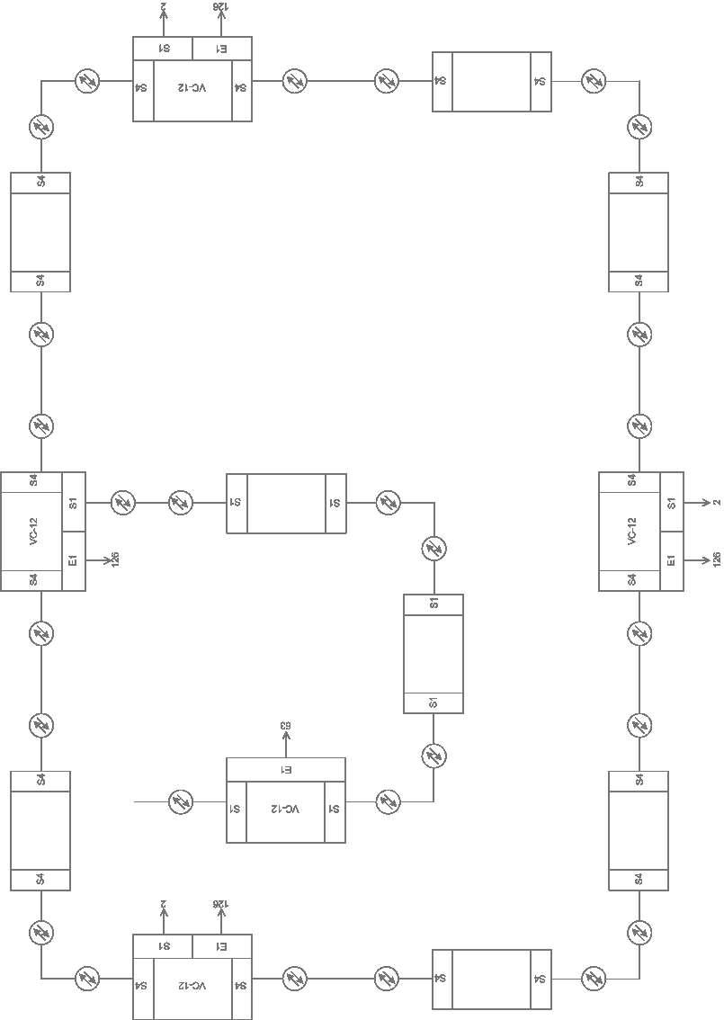
Рисунок 1. Схема организации сети связи

3. Схема синхронизации
Рисунок 2. Схема синхронизации сети связи

4. Схема управления
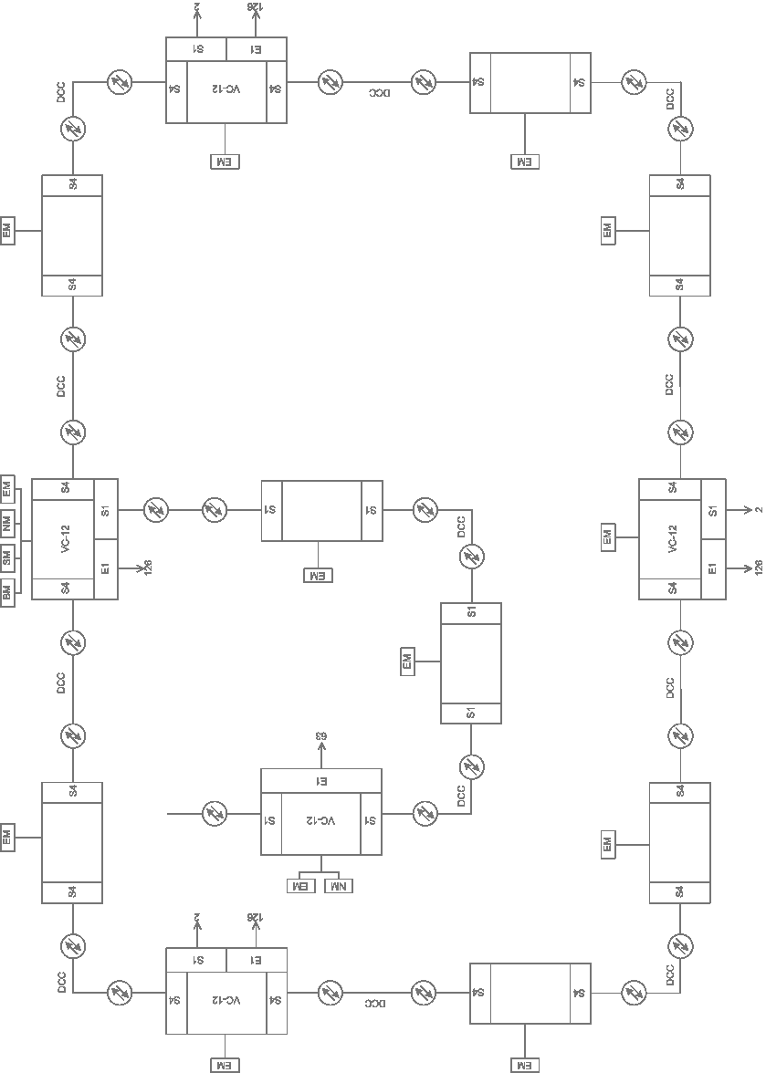
Рисунок 3. Схема управления сетью связи

5. Схема резервирования сети при аварии
Рисунок 4. Схема резервирования сети связи при аварии
Также в каждом пункте обязательно резервируются трибутарные платы, блоки питания, источники питания, микросхемы, жесткие диски и программное обеспечение. В кольцевой части сети резервирование осуществляется по схеме 1+1, где 50% трафика используется в качестве резерва на случай временного разъединения кольца. В линейном участке сети резервирование осуществляется по схеме 1:1, где каждый элемент (платы, кабели, блоки питания) дублируется и подключается перекрёстно (cross over).

6. Вывод
В ходе выполнения расчётной работы удалось изучить основные вопросы, которые возникают при проектировании многоканальных систем связи. На примере представленных схем удалось рассмотреть с системой синхронизации, системой управления, а также объекты резервирования сети связи.

